Powiedz nazwy obrazków sylabami. Pod każdym obrazkiem
pokoloruj tyle kratek, ile jest sylab w danym wyrazie.
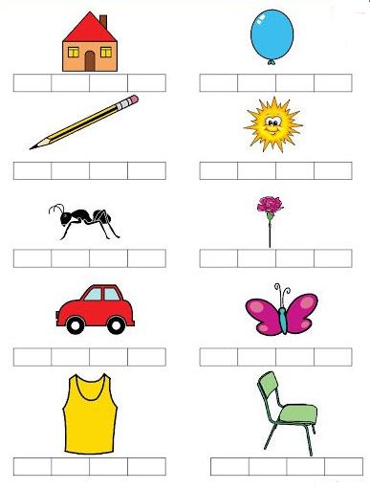

Pokoloruj liście zgodnie z instrukcją umieszczoną na dole.
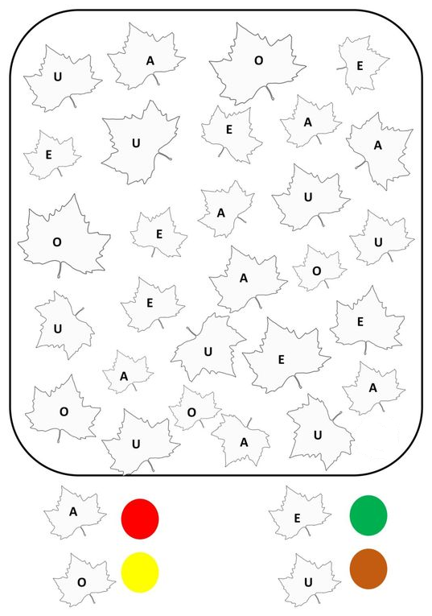

Pokoloruj pola zgodnie z wzorem.
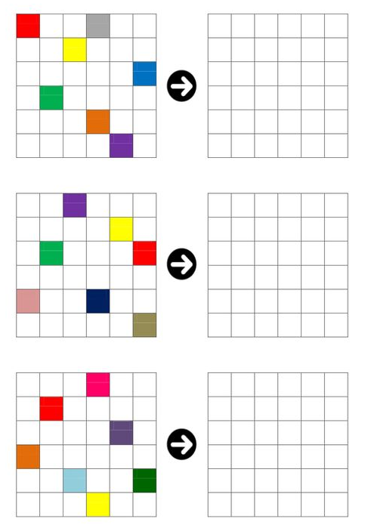

Wytnij i wklej zgodnie z pokazaną cyfrą.
